**Διαδικασία Έκδοσης και Ακύρωσης προσωποποιημένων καρτών «Motion» που σχετίζονται με τις ανακλήσεις.**

**Α. Διαδικασία Έκδοσης**

1. Η προσωποποιημένη κάρτα Motion θα εκδίδεται αποκλειστικά από τα σημεία πώλησης των εταιρειών δημόσιων επιβατικών μεταφορών, με φυσική παρουσία των ιδιοκτητών ακινητοποιημένων οχημάτων, που είναι **φυσικά πρόσωπα** και των εξαρτώμενων μελών της οικογένειας τους και την προσκόμιση των ακόλουθων εγγράφων:

* Τίτλος ιδιοκτησίας μηχανοκίνητου οχήματος
* Πιστοποιητικό ακινητοποίησης μηχανοκίνητου οχήματος (για περιπτώσεις εθελοντικής ακινητοποίησης). Για πληροφορίες αναφορικά με τη διαδικασία ακινητοποίησης, δείτε εδώ στη σελίδα του Τμήματος Οδικών Μεταφορών

(Αρχική σελίδα-> Έντυπα/διαδικασίες οχημάτων-> Ακινητοποίηση): <https://www.mcw.gov.cy/mcw/RTD/rtd.nsf/All/A6015BDA68D6A426C2257824002BB840?OpenDocument>

* Συμπληρωμένο έντυπο έκδοσης προσωποποιημένης κάρτας Motion
* Δελτίο ταυτότητας
* Οποιοδήποτε δικαιολογητικό απαιτείται σύμφωνα με την τιμολογιακή πολιτική (στρατιώτες, συμβασιούχοι οπλίτες, λήπτες Δημόσιου Βοηθήματος από το Γραφείο Ευημερίας, άτομα σε αναπηρικά καροτσάκια, τυφλοί, συνοδοί τυφλών ατόμων ή ατόμων σε αναπηρικά καροτσάκια, δικαιούχοι Ευρωπαϊκής Κάρτας Αναπηρίας και συνοδοί τους, φοιτητές, χαμηλοσυνταξιούχοι, δικαιούχοι κοινωνικής πρόνοιας)
* Σημειώνεται ότι, για την έκδοση της προσωποποιημένης κάρτας χρειάζεται η λήψη φωτογραφίας η οποία θα πραγματοποιείται επί τόπου.

Η έκδοση και παράδοση της κάρτας θα γίνεται άμεσα και δωρεάν.

1. Στο πεδίο **«2nd Surname»** θα πρέπει να συμπληρώνονται οι αριθμοί εγγραφής του μηχανοκίνητου οχήματος – **ΥΠΟΧΡΕΩΤΙΚΟ ΠΕΔΙΟ**. Εάν ένας ιδιοκτήτης διαθέτει περισσότερα από ένα οχήματα που υπόκεινται σε ανάκληση, οι Ανάδοχες Εταιρείες θα πρέπει να τον καθοδηγούν ώστε να επιλέγει τον αριθμό εγγραφής του οχήματος για το οποίο εκτιμάται ότι η ανάκληση θα ολοκληρωθεί τελευταία.
2. Στη συνέχεια, θα πρέπει να πραγματοποιείται **επαλήθευση** των αριθμών εγγραφής μέσω της ιστοσελίδας του **Τμήματος Οδικών Μεταφορών (ΤΟΜ)**. Εάν η σελίδα αναφέρει ότι το όχημα υπόκειται σε **«Άμεση Ακινητοποίηση»** (όπως φαίνεται στην επισυναπτόμενη εικόνα), **δεν απαιτείται** επιπλέον βεβαίωση για την έκδοση της κάρτας.

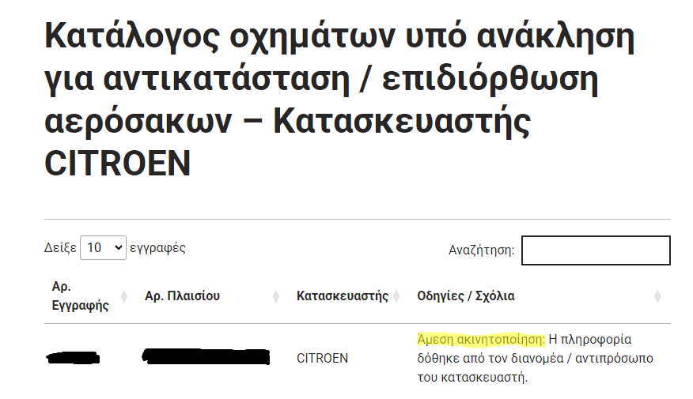

Εάν το όχημα βρίσκεται σε **εθελοντική ακινητοποίηση** (παράδειγμα στην εικόνα), τότε θα πρέπει ο ιδιοκτήτης να προσκομίσει **πιστοποιητικό ακινητοποίησης** ανεξαρτήτως ημερομηνίας ακινητοποίησης.

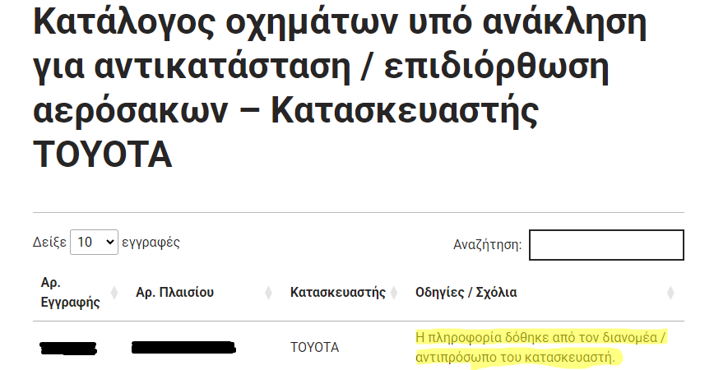

Το link για τη σελίδα του ΤΟΜ είναι το ακόλουθο:

<https://www.gov.cy/mtcw/airbag-recalls/>

Το πιστοποιητικό ακινητοποίησης του οχήματος, επισυνάπτεται για ευκολία αναφοράς ως **Παράρτημα 1.**

1. Στο πεδίο **«ID Number»** θα πρέπει να καταχωρείται ο αριθμός ταυτότητας, **με το γράμμα «R» στο τέλος** – **ΥΠΟΧΡΕΩΤΙΚΟ ΠΕΔΙΟ**.
2. Στο πεδίο **«Phone»** θα πρέπει να καταχωρείται ο αριθμός κινητού τηλεφώνου του ιδιοκτήτη για σκοπούς ενημέρωσης κατά την ακύρωση της κάρτας «Motion». Για υφιστάμενους πελάτες, θα πρέπει να γίνεται **επικαιροποίηση των στοιχείων τους**. Οι ιδιοκτήτες θα πρέπει να ενημερώνονται για τον λόγο της καταχώρισης του αριθμού τηλεφώνου τους.
3. Στο πεδίο **«Address»** θα συμπληρώνεται στο τέλος της διεύθυνσης και η πόλη του ιδιοκτήτη και στο πεδίο **«City»** συμπληρώνεται η λέξη **«Recall»**.

**Β. Διαδικασία Έκδοσης σε εξαρτώμενα μέλη της οικογένειας του ιδιοκτήτη**

1. Η κάρτα Motion δύναται να εκδίδεται και σε όλα τα εξαρτώμενα μέλη της οικογένειας με την προσκόμιση βεβαίωσης οικογενειακής κατάστασης από τον/την Κοινοτάρχη. Η βεβαίωση στην οποία αναφέρονται όλα τα πιστοποιητικά που χρειάζονται, επισυνάπτεται για ευκολία αναφοράς ως Παράρτημα 2. Διευκρινίζεται ότι, δεν απαιτείται η ταυτόχρονη παρουσία όλων των μελών μιας οικογένειας στα σημεία πώλησης για την έκδοση της κάρτας παρά μόνο η παρουσίαση της βεβαίωσης από τον κοινοτάρχη ή αντίγραφου αυτής από κάθε αιτητή.
2. Σημειώνεται ότι για τα εξαρτώμενα μέλη, στο πεδίο **«2nd Surname»** θα πρέπει να συμπληρώνονται οι αριθμοί εγγραφής του μηχανοκίνητου οχήματος του αιτούντος της βεβαίωσης που προσκομίζεται - **ΥΠΟΧΡΕΩΤΙΚΟ ΠΕΔΙΟ**.
3. Στο πεδίο **«ID Number»** θα πρέπει να καταχωρείται ο αριθμός ταυτότητας του ατόμου, με το γράμμα **«RD»** στο τέλος - **ΥΠΟΧΡΕΩΤΙΚΟ ΠΕΔΙΟ**.
4. Μαθητική κάρτα – 1 Year Recall – Pupil: ο νέος τίτλος όταν εισαχθεί στο σύστημα τηλεματικής θα χρησιμοποιείται για την έκδοση μαθητικής κάρτας «Motion». Θα έχει διάρκεια ενός έτους από την ημερομηνία έκδοσης της. Η επιδότηση της μαθητικής κάρτας ανέρχεται στα €170 χωρίς χρέωση για το μαθητή.
5. Νοείται ότι, η μαθητική κάρτα θα είναι προσωποποιημένη κάρτα «Motion», χωρίς φωτογραφία. Σημειώνεται ότι, για την έκδοση της μαθητικής κάρτας δεν απαιτείται η φυσική παρουσία των ανήλικων παιδιών εφόσον δεν επιτρέπεται η χρήση της φωτογραφίας στη κάρτα.

**Σημειώνεται ότι, για τους αιτούντες που έχουν ήδη στη κατοχή τους μαθητική κάρτα για τη σχολική χρονιά 2024-2025, δεν θα εκδίδεται καινούρια κάρτα 1 Year Recall – Pupil.**

**Θα πρέπει να ενημερώνονται ότι, σε περίπτωση που διαπιστωθεί σε κατοπινό στάδιο από οποιονδήποτε, ότι είχαν στη κατοχή τους μαθητικές κάρτες για τη σχολική χρονιά 2024-2025, οι καινούριες 1 Year Recall – Pupil θα ακυρώνονται.**

**Γ. Διαδικασία Ακύρωσης**

1. Ο **Τομέας Δημόσιων Επιβατικών Μεταφορών (ΤΔΕΜ)** θα αποστέλλει λίστα με τις εκδοθείσες κάρτες «Motion» στο ΤΟΜ, ώστε να επιβεβαιώνεται η ανάκληση και η ακινητοποίηση των οχημάτων. Στη συνέχεια, θα προχωρεί στην ακύρωση των καρτών των ιδιοκτητών οχημάτων για τα οποία η ανάκληση έχει ολοκληρωθεί και η σχετική καταγραφή έχει ενημερωθεί στο σύστημα του ΤΟΜ. Ο ΤΔΕΜ θα αποστέλλει ηλεκτρονικό μήνυμα στους ιδιοκτήτες οχημάτων των οποίων οι κάρτες ακυρώνονται.
2. Ο έλεγχος θα πραγματοποιείται **στο τέλος κάθε μήνα**. Σε περιπτώσεις όπου η ανάκληση ολοκληρωθεί **νωρίτερα** από το τέλος του μήνα, η ακύρωση της κάρτας θα γίνεται στην προγραμματισμένη μηνιαία διαδικασία ελέγχου.

**Παράδειγμα:** Εάν η ανάκληση ενός οχήματος ολοκληρωθεί στις **15 Φεβρουαρίου**, η κάρτα θα παραμείνει σε ισχύ μέχρι την **1η Μαρτίου** (ημερομηνία ελέγχου).

1. **Οι Ανάδοχες Εταιρείες δεν θα προχωρούν σε ακύρωση κάρτας εάν δεν έχουν πρώτα την έγκριση της Αναθέτουσας Αρχής**.
2. Οι **Ανάδοχες Εταιρείες** καλούνται να:
   1. Εφαρμόζουν στον απόλυτο βαθμό την υφιστάμενη τιμολογιακή πολιτική σχετικά με τους δικαιούχους.
   2. **Αποστέλλουν στον ΤΔΕΜ** αναφορές με τις εκδοθείσες κάρτες ανακλήσεων **ανά δεκαπενθήμερο**.
   3. **Ενημερώσουν τους οδηγούς** να πραγματοποιούν σχολαστικό έλεγχο των προσωποποιημένων καρτών «Motion» κατά την είσοδο στα λεωφορεία.
   4. **Βεβαιωθούν** ότι διαθέτουν επαρκή αριθμό προσωποποιημένων καρτών «Motion» και ότι τα **σημεία πώλησης είναι επαρκώς στελεχωμένα** κατά τις ώρες λειτουργίας εξυπηρέτησης του κοινού, σύμφωνα με τις προβλέψεις της Σύμβασης.
   5. Κρατούν ξεχωριστό αρχείο για την έκδοση των καρτών που σχετίζονται με ανακλήσεις στο οποίο θα συμπεριλαμβάνεται αντίγραφο της βεβαίωσης από τον Κοινοτάρχη για σκοπούς ελέγχου από την Αναθέτουσα Αρχή.

**Ενημέρωση για Υφιστάμενους Πελάτες**

Διευκρινίζεται ότι, για υφιστάμενους πελάτες, η διαδικασία περιλαμβάνει την έκδοση νέας προσωποποιημένης κάρτας «Motion» - 1 Year Recall, και όχι την προσθήκη τίτλου στις υφιστάμενες κάρτες.

**Παράρτημα 1**

This file was created by Oracle Reports. Please view this document in Page Layout mode.

**ΚΥΠΡΙΑΚΗ**

**ΔΗΜΟΚΡΑΤΙΑ**

**ΥΠΟΥΡΓΕΙΟ ΣΥΓΚΟΙΝΩΝΙΩΝ ΚΑΙ ΕΡΓΩΝ**

**ΤΜΗΜΑ ΟΔΙΚΩΝ ΜΕΤΑΦΟΡΩΝ**



**1425 - ΛΕΥΚΩΣΙΑ**

Ημερ. Έναρξης Ακινητοποίησης

Αρ. Εγγραφής Οχήματος

Αρ. Αναφοράς Ιδιοκτήτη

**Ακινητοποίηση Οχήματος**

:

:

:

05 Φεβρουαρίου, 2025

Ημερ. Λήξης Ακινητοποίησης

:

Ημερ. Λήξης Άδειας Κυκλοφορία

:

Διεύθυνση Ακινητοποίησης

:

Για αναπληρωτή Έφορο

Μηχανοκίνητων Οχημάτων

**Σημειώσεις:**

* Το όχημα να βρίσκεται ακινητοποιημένο στη διεύθυνση που φαίνεται πιο πάνω.

* Αν προτίθεστε να μετακινήσετε το όχημα σας να γνωστοποιήσετε τη νέα Διεύθυνση Ακινητοποίησης στον

Έφορο.

* Η μεταβίβαση του οχήματος συνεπάγεται τη διακοπή της ακινητοποίησης.

**Παράρτημα 2**



**ΒΕΒΑΙΩΣΗ ΓΙΑ ΣΚΟΠΟΥΣ ΕΚΔΟΣΗΣ ΚΑΡΤΑΣ «MOTION»**

**Από**: [Όνομα Κοινοτάρχη] ………………………………………………………………………………………………………………

**Ημερομηνία**: [Ημερομηνία Έκδοσης] ……………………………….……………………………………………………………

**Θέμα**: Βεβαίωση Εξαρτώμενων Μελών Οικογένειας για σκοπούς δωρεάν κάρτας «MOTION»

Βεβαιώνεται ότι ο/η [Όνομα Αιτούντος] ………………………….……………………………………………………………, κάτοικος [Διεύθυνση] ………………………………………………………………………………………………………………….., έχει τα ακόλουθα εξαρτώμενα μέλη στην οικογένειά του/της:

1. **Σύζυγος**: [Όνομα Συζύγου] ……………………….……………………………………………………………………...

2. **Ανήλικα Τέκνα:**

* [Όνομα ……………………………………………….…….…... ], [Ημερομηνία Γέννησης ……………………]
* [Όνομα ……………………………………………….…….…... ], [Ημερομηνία Γέννησης ……………………]
* [Όνομα ……………………………………………….…….…... ], [Ημερομηνία Γέννησης ……………………]
* [Όνομα ……………………………………………….…….…... ], [Ημερομηνία Γέννησης ……………………]

3. **Οικονομικά Εξαρτώμενα Ενήλικα Τέκνα**:

* [Όνομα ……………………………………………….…….…... ], [Ημερομηνία Γέννησης ……………………]

[Εκπαιδευτικό ίδρυμα ……………………………………………………………….……….. ]

* [Όνομα ……………………………………………….…….…... ], [Ημερομηνία Γέννησης ……………………]

[Εκπαιδευτικό ίδρυμα ……………………………………………………………….……….. ]

* [Όνομα ……………………………………………….…….…... ], [Ημερομηνία Γέννησης ……………………]

[Εκπαιδευτικό ίδρυμα ……………………………………………………………….……….. ]

Για την έκδοση της παρούσας βεβαίωσης, προσκομίστηκαν τα ακόλουθα πιστοποιητικά:

**1. Πιστοποιητικό Γάμου**

**2. Πιστοποιητικά Γέννησης των τέκνων**

**3. Βεβαίωση Φοίτησης για τα ενήλικα τέκνα (όπου εφαρμόζεται)**

**4. Αντίγραφο Δελτίου Ταυτότητας του αιτούντος και των εξαρτώμενων μελών**

**ΥΠΕΥΘΥΝΗ ΔΗΛΩΣΗ**

Ο/Η υπογεγραμμένος [Ονοματεπώνυμο Αιτούντος] ……………………………………………….…………………………, κάτοικος διεύθυνσης……………………..…………………………………………………………………..., δηλώνω υπεύθυνα ότι τα παραπάνω στοιχεία είναι αληθή και ακριβή. Επίσης, δηλώνω ότι τα εξαρτώμενα μέλη που αναφέρονται πιο πάνω είναι οικονομικά εξαρτώμενα από εμένα.

Υπογραφή αιτούντος: ……………….………………. Ημερομηνία: ………………………….

Η παρούσα βεβαίωση εκδίδεται κατόπιν αιτήματος του/της [Ονοματεπώνυμο …………………………………………………..] για σκοπούς έκδοσης κάρτας “MOTION”

Υπογραφή Κοινοτάρχη Σφραγίδα Κοινότητας

……………………………….. …………………………………